**Praktijkopdracht Internationale handel**

We hebben het eerder gehad over importeren en exporteren. Nederland importeert en exporteert verschillende goederen en diensten.

Nederland exporteert:

* Machines
* Groente, fruit, vlees
* Transport
* Toerisme
* Bank- en verzekeringsproducten
* Enzovoort.

Nederland importeert:

* Machines
* Voedingswaren
* Chemische producten
* Kleding
* Papier, ijzer, staal, metalen
* Enzovoort….

***Import* en *export***

Buitenlandse handel kun je verdelen in:

• import

• export

Import is de invoer van goederen vanuit het buitenland, bijvoorbeeld wijn uit Frankrijk of kleding uit China.

Export is de uitvoer van goederen naar het buitenland. Bijvoorbeeld Nederlandse kaas of bloembollen. Je kunt ook *diensten* exporteren.

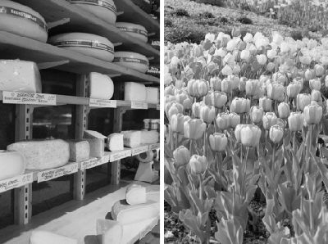

In Nederland zijn bijvoorbeeld heel veel goede transportbedrijven. Buitenlandse bedrijven huren Nederlandse transportbedrijven in om goederen te vervoeren.

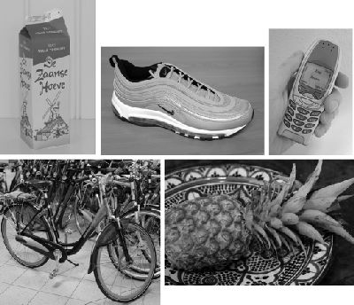

• b

*Bekijk de zes foto’s van figuur .*

• c

Welke producten worden in Nederland gemaakt? En welke komen uit het buitenland? Noteer de producten op de juiste plek in een tabel.

• d

Hoe noem je Nederlandse producten die aan het buitenland worden verkocht?

• e

Hoe noem je buitenlandse producten door Nederland worden ingevoerd?

• f

Heb jij op dit moment producten bij je die uit het buitenland komen? Zo ja, welke zijn dat dan?

1. Onderzoek welke producten Nederland allemaal importeert en exporteert. Noem er 10.
2. Ga naar het dorp en maak foto’s van 10 producten (5 producten die Nederland importeert, en 5 producten die Nederland exporteert).
3. Je maakt een PowerPoint waar je de foto’s in zet. Per foto geef je aan of het een **importproduct** of een **exportproduct** is.
4. Onderzoek per product naar welke landen Nederland het product exporteert. Noem minimaal 2 landen per product. Verwerk dit in je PowerPoint.
5. Onderzoek per product vanuit welke landen Nederland het product importeert. Noem minimaal 2 landen per product. Verwerk dit in je PowerPoint.